Autoevaluación y evaluación de los compañeros

¿Cómo pueden los alumnos ayudarse mutuamente para progresar en el uso de procesos de aprendizaje por investigación?

Hojas informativas para los profesores

Índice

1 Ayudar a los alumnos a tomar conciencia de los objetivos del aprendizaje por investigación 2
2 Una actividad de evaluación y cinco ejemplos de respuestas 4
3 Dos actividades de evaluación con los cuadros de evaluación 9
4 Plan didáctico para una sesión en la que los alumnos son los evaluadores 13
5 Satisfacer las necesidades de todos los alumnos 17
6 Satisfacer las necesidades de todos: comentarios interesantes 18
7 Lecturas recomendadas 20

1 Ayudar a los alumnos a tomar conciencia de los objetivos del aprendizaje por investigación

1. Usar un póster o un cuadernillo
Haz un póster que muestre la lista genérica de procesos y ponlo en la pared del aula. Menciónalo de forma habitual, mientras los alumnos trabajan en problemas no estructurados, de forma que tomen conciencia de que tu objetivo para la sesión es que aumente su capacidad de simplificar y representar, analizar y resolver, interpretar y evaluar, comunicar y reflexionar.

2. Crear pistas específicas para cada tarea
Antes de la sesión, prepara algunas pistas específicas para cada tarea, que apliquen los procesos de aprendizaje por investigación al problema concreto del que se trate. Cuando los alumnos se bloqueen, dales la pista adecuada, ya sea en papel u oralmente. Por ejemplo, podrías preguntar: "¿Puedes utilizar una tabla o un gráfico para organizar estos datos?","¿qué es fijo y qué puedes cambiar en este problema?","¿qué patrones observas en estos datos?".

3. Pedir a los alumnos que evalúen trabajos de ejemplo dados
Después de que los alumnos hayan trabajado en una tarea, dales algunos ejemplos (que tengas preparados) de respuestas de otros alumnos. Estas soluciones proporcionan estrategias alternativas que los alumnos tal vez no hayan tenido en cuenta y que también pueden contener errores. Pide a los alumnos que simulen ser los examinadores. Los alumnos ordenan estas soluciones de mejor a peor, incluida su propia respuesta, y explican por qué creen que una respuesta es mejor que otra.

4. Usar "pasos de progresión" preparados
Los alumnos evalúan los ejemplos de respuestas como en el punto (3) mencionado anteriormente, pero esta vez también les proporcionas los pasos de progresión preparados que ponen de relieve los procesos de aprendizaje por investigación. Los alumnos los utilizan para evaluar el trabajo. Termina la sesión compartiendo lo que se ha aprendido gracias a este proceso.

5. Pedir a los alumnos que evalúen mutuamente sus trabajos.
Después de hacer frente a una tarea por parejas, los alumnos intercambiarán su trabajo. Se da a cada pareja de alumnos el trabajo de otra. Los alumnos hacen sugerencias para la mejora de cada solución y las pegan en el trabajo mediante notas adhesivas. Estos comentarios se pasan de nuevo a los creadores, quienes, a continuación, deben producir una versión final y mejorada sobre la base de las observaciones recibidas. Esta estrategia es más exigente para el profesor que la (3), ya que las cuestiones que se plantean serán menos predecibles.

6. Los alumnos se entrevistan entre sí acerca de los procesos que han utilizado.
Cuando los alumnos hayan terminado de trabajar en una tarea, pídeles que se dividan por parejas. Cada miembro de una pareja entrevista al otro acerca de su enfoque y de los procesos que han utilizado al trabajar en la tarea. El profesor puede proporcionar algunas de las preguntas preparadas de antemano para ayudarles con esta tarea. Después de anotar las respuestas, los alumnos intercambian los papeles. Ejemplos de preguntas adecuadas:
¿Qué planteamiento adoptaste?
¿Qué procesos utilizaste (de una lista dada)?
¿Cómo podría mejorarse este trabajo?
¿Qué podrías haber hecho de forma diferente?
¿Queda todavía algo que te confunda?

2 Una actividad de evaluación y cinco ejemplos de respuestas

Enviar mensajes



- ¿Cuántos mensajes de texto se envían si cuatro personas se envían mensajes entre sí?

- ¿Cuántos mensajes de texto se envían con diferentes números de personas?
- Aproximadamente, ¿cuántos mensajes de texto viajarían por el ciberespacio si participasen todos los miembros de tu escuela?
- ¿Se te ocurren otras situaciones que darían lugar a la misma relación matemática?

Tareas de seguimiento para los alumnos

Observa con detenimiento los siguientes extractos del trabajo de otros alumnos. Imagina que tú eres su profesor. Examina los trabajos uno por uno y escribe comentarios en cada uno de ellos.
- ¿Han elegido un método lógico?
- ¿Son correctos los cálculos?
- ¿Son lógicas las conclusiones?
- ¿Es el trabajo fácil de entender?
Nombre | Comentarios
Tom
Sam
Chris
Lily
Marvin

¡Intenta ahora escribir una respuesta que sea mejor que todas ellas!

Respuesta de Tom

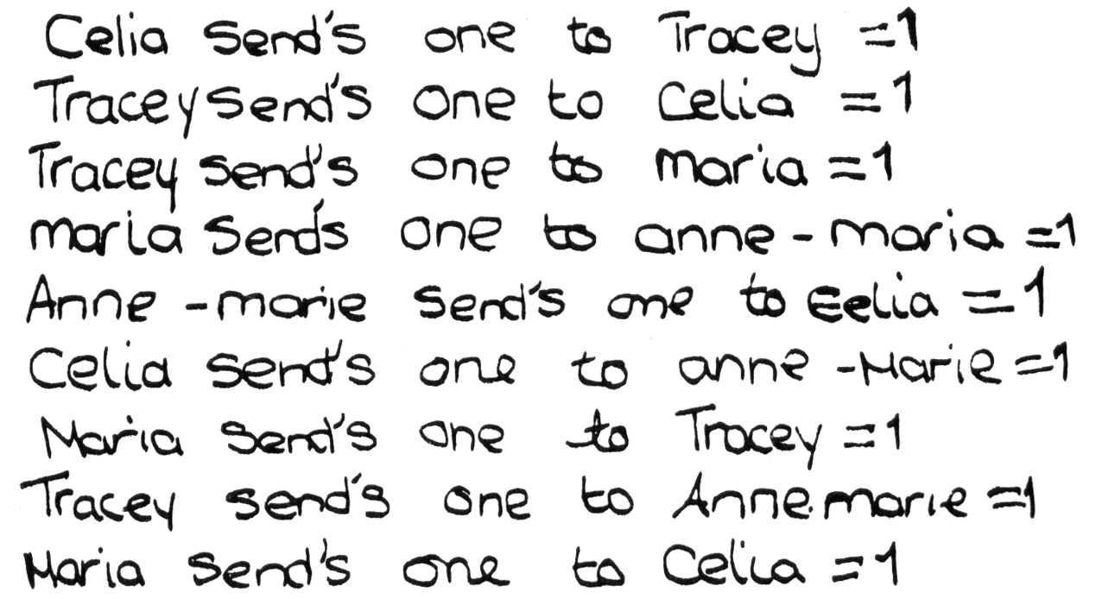

Respuesta de Sam
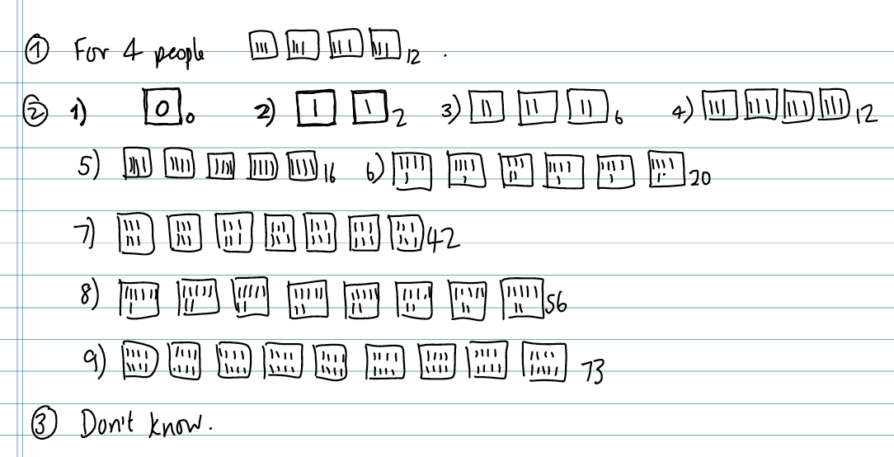

Respuesta de Chris
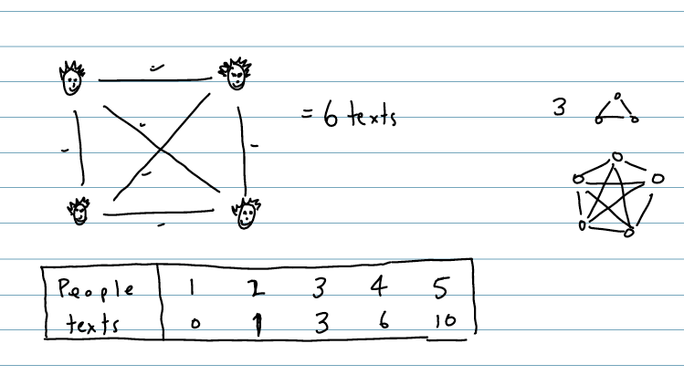

Respuesta de Lily
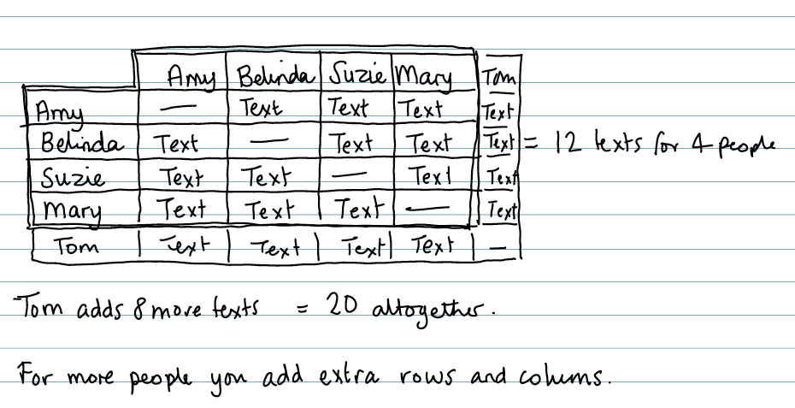

Respuesta de Marvin
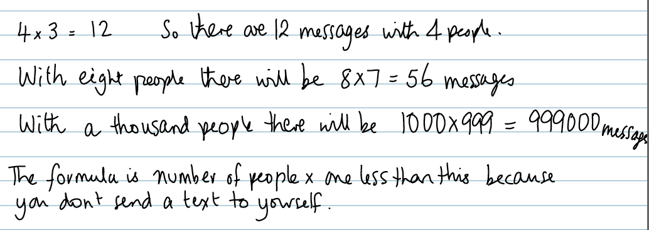

3 Dos actividades de evaluación con los cuadros de evaluación

Rectángulos dorados

En el siglo XIX, muchos aventureros viajaron a Norteamérica en busca de oro.  Un hombre llamado Dan Jackson era propietario de unas tierras donde se había encontrado oro.  En lugar de la excavar él mismo para conseguir el oro, alquiló parcelas de terreno a los aventureros.  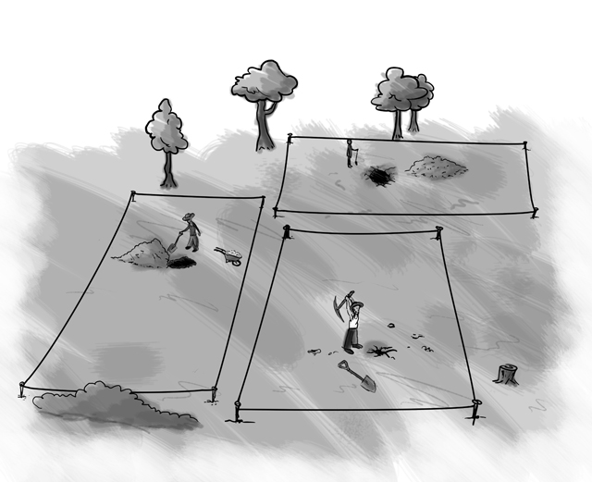 | 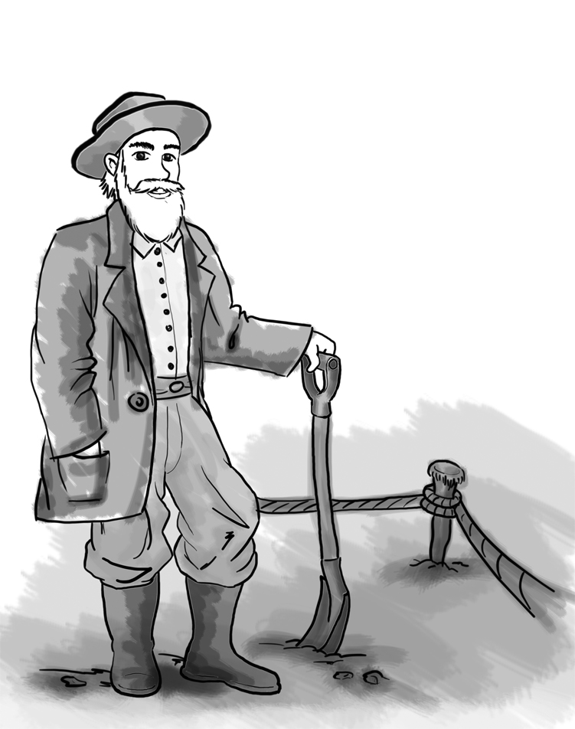  Dan entregó a cada aventurero cuatro estacas de madera y una cuerda que medía exactamente 100 metros.  Cada aventurero tenía que utilizar las estacas y la cuerda para marcar una parcela rectangular de tierra.

- Suponiendo que cada aventurero quisiera tener la parcela más grande, ¿cómo debería colocar sus estacas?
Explica tu respuesta.

Lee la siguiente afirmación:

"¡Atad las cuerdas entre sí!" Podéis conseguir más terreno si colaboráis que si trabajáis por separado."

- Investiga se cumple la afirmación para dos aventureros que colaboren y sigan usando cuatro estacas.

- ¿Se cumple la afirmación para más de dos personas?
Explica tu respuesta.

Cuadro de evaluación para Rectángulos dorados

⇒⇒⇒ PROGRESO ⇒⇒⇒ | Representar | Analizar | Investigar y evaluar | Comunicar
⇒⇒⇒ PROGRESO ⇒⇒⇒ | El estudiante dibuja uno o dos rectángulos de 100m de perímetro. | El estudiante calcula correctamente las áreas de sus rectángulos. | El estudiante dibuja varios rectángulos pero ningún cuadrado. La justificación es incorrecta o se omite. | Comunica su trabajo adecuadamente, pero hay huecos y/u omisiones.
⇒⇒⇒ PROGRESO ⇒⇒⇒ | Dibuja varios rectángulos. | Calcula las áreas de sus rectángulos e intenta alguna generalización. | Se da cuenta que formas diferentes dan lugar a áreas diferentes, pero llega a una conclusión incorrecta o incompleta. | Comunica claramente su trabajo y se puede seguir su razonamiento.
⇒⇒⇒ PROGRESO ⇒⇒⇒ | Dibuja varios rectángulos correctos para 1 aventurero trabajando sólo y para dos trabajando juntos. Puede dibujar muchos más rectángulos. | Calcula las áreas correctamente y llega a que los mejor para 1 aventurero es 1 cuadrado y que es mejor 2 aventureros trabajando juntos que solos. | Intenta dar algunas explicaciones para sus descubrimientos. | Comunica claramente su trabajo y se puede seguir su razonamiento fácilmente.
⇒⇒⇒ PROGRESO ⇒⇒⇒ | Dibuja una cantidad adecuada de rectángulos y recolecta los datos de forma organizada. | Calcula las áreas correctamente y llega a que los mejor para 1 aventurero es 1 cuadrado, que es mejor 2 aventureros trabajando juntos que solos. Encuentra una regla o patrón en sus resultados | Ofrece explicaciones razonadas de sus descubrimientos. | Explica claramente su trabajo y puede tener en cuenta otras formas.

Contar árboles



Este diagrama muestra unos árboles en una plantación.
Los círculos representan árboles viejos y los triángulos, árboles jóvenes.
Tom quiere saber cuántos árboles hay de cada tipo, pero dice que costaría demasiado tiempo contarlos todos uno por uno.

- ¿Qué método se podría utilizar para estimar el número de árboles de cada tipo?
Explica tu método en profundidad.

- En tu hoja de cálculo, utiliza tu método para estimar el número de:
  - Árboles viejos
  - Árboles jóvenes

Cuadro de evaluación para Contar árboles
⇒⇒⇒ PROGRESO ⇒⇒⇒ | Representar | Analizar | Investigar y evaluar | Comunicar
⇒⇒⇒ PROGRESO ⇒⇒⇒ | Elige un método, pero puede que no haga un muestreo.  Ej., cuenta todos los árboles o multiplica el número de árboles en una fila por el número en una columna. | Sigue el método elegido, posiblemente cometiendo errores.  Ej., no justifica que hay diferente número de árboles viejos y jóvenes, o que hay huecos. | Estima el número de árboles nuevos y viejos, pero su repuesta no es razonable, debido al método seguido y a los errores cometidos. | Comunica su trabajo adecuadamente pero con omisiones
⇒⇒⇒ PROGRESO ⇒⇒⇒ | Elige un método de muestreo, pero es no representativo o demasiado pequeño.  Ej., intenta contar los árboles en la primera fila y multiplica por el número de filas. | Sigue el método elegido, casi sin errores.  Ej., puede no justificar diferente número de árboles viejos y jóvenes, o que hay huecos. | Estima el número de árboles nuevos y viejos, pero su repuesta no es razonable, debido, principalmente, al método seguido | Comunica sus razonamientos y sus resultados adecuadamente, pero con omisiones.
⇒⇒⇒ PROGRESO ⇒⇒⇒ | Elige un método razonable de muestreo. | Sigue el método elegido, casi sin errores. | Estima razonablemente el número de árboles nuevos y viejos en la plantación.  No comprueba si su estimación es razonable (p.e., repitiéndolo con una muestra diferente). | Explica que está(n) haciendo, pero puedan faltar detalles en la explicación.
⇒⇒⇒ PROGRESO ⇒⇒⇒ | Elige un técnica de muestreo adecuada. | Sigue el método elegido, sin errores. | Deduce un número razonable de árboles nuevos y viejos en la plantación.  Hay alguna evidencia de que comprueba su estimación (p.e., considera diferentes formas de hacer el muestreo). | Comunica su razonamiento de forma clara y completa.

4 Plan didáctico para una sesión en la que los alumnos son los evaluadores
Las siguientes propuestas describen un posible planteamiento de la autoevaluación y de la evaluación de los compañeros. Para empezar, los alumnos tienen la oportunidad de abordar un problema sin ayuda. Esto brinda la oportunidad de evaluar su razonamiento e identificar a los alumnos que necesitan ayuda. A continuación tiene lugar una sesión formativa en la que colaboran, reflexionan sobre su trabajo y tratan de mejorarlo.

Antes de la sesión 20 minutos

Antes de la sesión, tal vez al final de una sesión anterior, pide a los alumnos que intenten realizar solos una de las tareas de evaluación: Enviar mensajes, Rectángulos dorados o Contar árboles. Los alumnos necesitarán calculadoras, lápices, reglas y papel cuadriculado.

El objetivo es ver si eres capaz de hacer frente a un problema sin mi ayuda.
- No te diré qué partes de las matemáticas debes utilizar.
- Hay muchas maneras de abordar el problema. Tú eliges.
- Puede haber más de una "respuesta correcta".

No te preocupes si no comprendes o no haces todo, porque tengo previsto dar una sesión sobre este tema en los próximos días.

Recoge el trabajo de los alumnos y revisa una muestra. Observa con detenimiento la variedad de los métodos que usan los alumnos y la calidad del razonamiento. Trata de identificar individualmente a los alumnos que han tenido dificultades y que pueden necesitar apoyo. Identifica también a los alumnos que han tenido éxito. Tal vez estos necesiten una actividad de ampliación que les suponga un reto mayor.

Volver a plantear el problema a la clase 5 minutos

Comienza la sesión volviendo a plantear el problema brevemente:

¿Recordáis el problema que os pedí que intentarais la última vez?
Hoy vamos a trabajar juntos para tratar de mejorar tus primeros intentos.
Aunque acertaras en la mayoría la primera vez, aprenderás algo, porque hay maneras diferentes de abordar el problema.

Ahora elige entre las opciones A o B: deja que los alumnos evalúen y mejoren su propio trabajo u ofréceles los ejemplos de trabajo dados para que los evalúen. ¡No habrá tiempo para las dos!

Opción A: usar el trabajo de los propios alumnos

Opción A: los alumnos evalúan y mejoran su propio trabajo 15 minutos
Pide a los alumnos que trabajen en parejas o tríos, y da a cada grupo una cartulina grande y un rotulador. Devuelve a cada grupo las hojas con sus primeros intentos de resolver el problema.
Quiero que reviséis vuestras respuestas, pero, esta vez, trabajando en grupo.
Por turnos, describid vuestros intentos al resto del grupo.
Después de cada propuesta, los demás miembros del grupo deben decir lo que les gusta de tu método, así como lo que creen que se puede mejorar.

Cuando lo hayáis hecho todos, quiero que colaboréis para obtener una respuesta mejor que la que habíais conseguido por separado.
Elaborad un póster en el que figuren vuestras mejores ideas.
No tiene por qué ser bonito, pero sí debe reflejar vuestro razonamiento.
Da una vuelta por el aula, escucha, evalúa su razonamiento e intervén de forma adecuada. Escucha con especial atención a los alumnos que tuvieron dificultades con la tarea cuando trabajaron solos. Ayúdalos. Si los alumnos han tenido éxito y su trabajo es correcto, dales una de las ampliaciones previstas.

Opción A: los alumnos se intercambian los trabajos y los comentan ....15 minutos
Pide a los alumnos que intercambien sus pósters con otra pareja y reparte a cada grupo una copia del marco de "pasos de progresión" de referencia para la tarea. Procura que esté escrito en un lenguaje que los alumnos entiendan.

En una hoja suelta, escribe comentarios sobre:
• Representar: ¿Eligieron un buen método?
• Analizar: ¿Es correcto el razonamiento? ¿Son exactos los cálculos?
• Interpretar: ¿Son lógicas las conclusiones?
• Comunicar: ¿El razonamiento fue fácil de entender y seguir?

Mientras hacen esto, da una vuelta por el aula y anima a que los alumnos lean el trabajo con detenimiento y comenten los puntos mencionados. Puede que tengas que ayudarles a entender lo que significan los "pasos de progresión". Cuando los alumnos hayan comentado su trabajo, una persona del grupo debería devolver el póster al grupo que lo produjo, y explicar lo que hay que hacer para mejorar el trabajo.

Opción A: los alumnos mejoran su propio trabajo 5 minutos

Da un poco de tiempo a los grupos para asimilar los comentarios y mejorar aún más sus ideas.

Opción A: debate general sobre enfoques y cambios 15 minutos

Hacia el final de la sesión, celebra un debate sobre los métodos utilizados y los cambios que se han realizado:

¿Qué cambios has hecho a tu trabajo inicial?
¿Por qué ahora es mejor que antes?
Recoge el trabajo y evalúa en qué han mejorado los razonamientos.

Opción B: utilizar el trabajo de ejemplo dado

Opción B: los alumnos evalúan el trabajo de ejemplo dado 15 minutos
Reparte el trabajo de ejemplo realizado por los alumnos.
Estos ejemplos de trabajos se tomaron de otra clase. Quiero que imagines que tú eres su profesor. Este trabajo puede aportarte ideas en las que no has pensado. ¡También está lleno de errores!
Quiero que comentes cada uno de los siguientes temas:
• Representar: ¿Eligieron un buen método?
• Analizar: ¿Es correcto el razonamiento? ¿Son exactos los cálculos?
• Interpretar: ¿Son lógicas las conclusiones?
• Comunicar: ¿El razonamiento fue fácil de entender y seguir?

De esta manera, los alumnos tomarán conciencia de lo que se valora en su trabajo, es decir, los procesos clave de representar, analizar, interpretar y comunicar.
Escuche sus conversaciones y anímales a reflexionar con más profundidad. Anima a los alumnos a decir lo que les gusta y lo que no de cada respuesta, y pídeles que expliquen sus razones.

Opción B: los alumnos evalúan los trabajos de ejemplo mediante los "pasos de progresión" 10 minutos
Después de que los alumnos hayan tenido tiempo de responder libremente, entrega a cada grupo una copia del marco de "pasos de progresión" de referencia para la tarea. Procura que esté escrito en un lenguaje que puedan entender.

Este marco puede darte nuevas ideas.
¿En qué parte del marco incluirías el trabajo?

Opción B: debate general sobre el trabajo de ejemplo 15 minutos
Proyecta en la pizarra cada trabajo hecho por los alumnos y pídeles que lo comenten:
¿Qué podemos decir acerca de este trabajo?
Comparte algunos de los comentarios que escribiste.
¿Qué pensaste de los métodos que eligieron?
¿Qué método te gustó más? ¿Por qué elegiste este?

¿Encontraste algún error en su trabajo?

¿Estás de acuerdo con sus conclusiones?

Opción B: trabajar por parejas Los alumnos mejoran su propio trabajo. 10 minutos
Ahora, pide a los alumnos que colaboren utilizando lo que han aprendido para mejorar sus propias soluciones. Mientras lo hacen, pídeles que expliquen su razonamiento.
Max, dime lo que has hecho para mejorar tu propia solución.

Recoge ejemplos de trabajo de los alumnos para la subsiguiente puesta en común. Trata de evaluar cuánto han aprendido los alumnos gracias a la puesta en común.

5 Satisfacer las necesidades de todos los alumnos

La evaluación muestra que todos los alumnos tienen diferentes necesidades de aprendizaje.
¿Cómo solucionas esto en tus clases normales?

Comenta y anota las ventajas e inconvenientes de cada enfoque. Escribe debajo tus propias ideas.

¿Diferenciar por cantidad?
Cuando los alumnos tienen buenos resultados, se les proporciona un problema nuevo que hacer.

................................................................................................................................................
................................................................................................................................................
................................................................................................................................................
................................................................................................................................................

¿Diferenciar por tarea?
Intenta dar a cada alumno un problema que se corresponda con su capacidad.

................................................................................................................................................
................................................................................................................................................
................................................................................................................................................
................................................................................................................................................

¿Diferenciar según el resultado?
Utiliza los problemas abiertos que fomentan diversos resultados posibles.

................................................................................................................................................
................................................................................................................................................
................................................................................................................................................
................................................................................................................................................

¿Diferenciar según el nivel de apoyo?
Da a todos los alumnos el mismo problema, pero ofréceles diferentes niveles de apoyo en función de las necesidades que surjan.

................................................................................................................................................
................................................................................................................................................
................................................................................................................................................
................................................................................................................................................

6 Satisfacer las necesidades de todos: comentarios interesantes

¿Diferenciar por cantidad?
Cuando los alumnos tienen buenos resultados, se les proporciona un problema nuevo que hacer.

Este es el enfoque habitual. Sin embargo, hace que los alumnos vean el currículo como una lista de problemas que resolver en vez de una serie procesos que adquirir. Este enfoque no fomentará la reflexión sobre los métodos alternativos de resolución de problemas, es decir, las diferentes formas de representar, analizar, interpretar y comunicar.

¿Diferenciar por tarea?
Intenta dar a cada alumno un problema que se adapte a sus capacidades.

Pero, ¿cómo saber si un problema es el adecuado? Solo podemos adaptar un problema a un alumno si conocemos a ambos en profundidad. En general, nuestra visión del problema se basa en nuestra manera personal de hacerlo. Y puede haber muchos otros enfoques. También tenemos una visión imperfecta y, a menudo, parcial de las capacidades de los alumnos. Juzgamos con demasiada facilidad la "habilidad matemática" de los alumnos en función de su capacidad para llevar a cabo los procedimientos rutinarios que acabamos de enseñarles. La resolución de problemas requiere una serie de habilidades distintas, lo que puede dar lugar a que alumnos diferentes obtengan buenos resultados. Como se utilizan problemas distintos para alumnos diferentes, este enfoque crea también dificultades de gestión. Esto reduce las posibilidades de debatir con la clase al completo y compartir conocimientos.

¿Diferenciar según el resultado?
Utiliza problemas más abiertos que fomenten la variedad en el uso de enfoques posibles y en la obtención de resultados.

Este enfoque requiere problemas y situaciones que propicien la aparición de esa variedad. Los problemas Bowland son así, pero resultan bastante exigentes para los alumnos que no están familiarizados con la resolución de problemas. Muchos profesores comentan que, tan pronto como los alumnos comienzan a tener dificultades, quieren "intervenir", "tomar las riendas" y estructurar el problema, de modo que los alumnos tengan pasos claros que seguir. Esta tendencia socava el objetivo mismo de la sesión: desarrollar la capacidad de los alumnos para utilizar los procesos clave de forma autónoma. Por otro lado, la falta de orientación puede dar lugar a errores y frustración. Por tanto, algunos profesores establecen como norma que los alumnos se ayuden y compartan ideas mutuamente antes de pedir ayuda al profesor.

¿Diferenciar según el nivel de apoyo?
Da a todos los alumnos el mismo problema, pero ofréceles diferentes niveles de apoyo en función de las necesidades que surjan.

Este método evita muchas de las dificultades descritas anteriormente. El apoyo lo pueden ofrecer otros alumnos o el profesor, oralmente o por escrito. En las sesiones que hemos propuesto, el profesor pide a los alumnos que hagan lo que puedan sin ayuda; a continuación, se les ofrece el apoyo de sus compañeros mientras se comparten y comentan las ideas y los planteamientos. Si se necesita apoyo adicional, el profesor puede ofrecerlo haciendo preguntas que centren la atención de los alumnos en elementos concretos del problema, o por medio de pistas más específicas. Es fundamental prestar este tipo de ayuda en el momento oportuno. Uno de los objetivos importantes de la resolución de problemas es permitir que los alumnos vivan la experiencia de pelearse con un problema durante un tiempo y experimenten la sensación de logro que llega cuando se resuelve el problema. Si ayudamos a los alumnos demasiado pronto, les privamos de esta experiencia.

7 Lecturas recomendadas

Black, P., & Wiliam, D. (1998). Inside the black box: raising standards through classroom assessment. King's College London School of Education.
Publicado actualmente por GL Assessment: http://shop.gl-assessment.co.uk

Este breve cuadernillo ofrece un resumen de la extensa bibliografía de investigación sobre la evaluación formativa. Muestra que hay pruebas claras de que mejorar la evaluación formativa eleva el nivel, y ofrece pruebas que demuestran cómo puede mejorarse la evaluación formativa. Este manual es de obligada lectura para todos los docentes.

Black, P., & Harrison, C. (2002). Working inside the black box: Assessment for learning in the classroom. King's College London School of Education.
Publicado actualmente por GL Assessment: http://shop.gl-assessment.co.uk

En este cuadernillo, los autores describen un proyecto en el que los docentes estudiaron formas prácticas de aplicar las estrategias de evaluación formativa, así como el efecto que tuvo en el aprendizaje. El apartado sobre la evaluación de los compañeros y la autoevaluación (páginas 10-12) es especialmente relevante para este módulo.

Black, P., Harrison, C. Lee, C. Marshall, B., & Wiliam, D. (2003). Evaluación didáctica: Llevarla a la práctica. Buckingham: Open University Press.

Este libro ofrece un análisis de mayor profundidad que los cuadernillos anteriores Inside the black box y Working inside the black box. Se analizan cuatro tipos de acciones: plantear preguntas, obtener feedback mediante la puesta de notas, evaluación de los compañeros y autoevaluación, así como la utilización formativa de los tests de evaluación sumativa. El apartado sobre la evaluación de los compañeros y la autoevaluación (páginas 49-53) es especialmente relevante para este módulo.

Hodgen, J., & Wiliam, D. (2006). Mathematics inside the black box. King's College London School of Education. Publicado actualmente por GL Assessment: http://shop.gl-assessment.co.uk

Este cuadernillo aplica específicamente a las matemáticas los resultados mencionados. Abarca algunos de los principios de la didáctica de las Matemáticas: elección de actividades que fomenten el reto y el diálogo, preguntar y escuchar, comentario por parejas por parejas, el feedback y la puntuación, la autoevaluación y la evaluación por parejas. Este manual es de obligada lectura para todos los profesores de matemáticas. Las páginas 9-10 son especialmente relevantes para este módulo.

